Lima Duarte (MG), 12 de junho de 2023.
Requerimento nº 101/2023/SC

Senhor Presidente da Câmara e
demais Vereadores.

O Vereador que a este subscreve, diante das atribuições e direitos que lhe são conferidos através da Lei Orgânica e do Regimento Interno desta Casa Legislativa, fundamentada no § 4º do art. 84 da LOM e no inc. II do art. 194 do RICM vem respeitosamente REQUERER a Secretaria Municipal de Obras, que envie a esta Casa Legislativa cópia do projeto da “ponte” que liga ao campo da Vila São Geraldo.
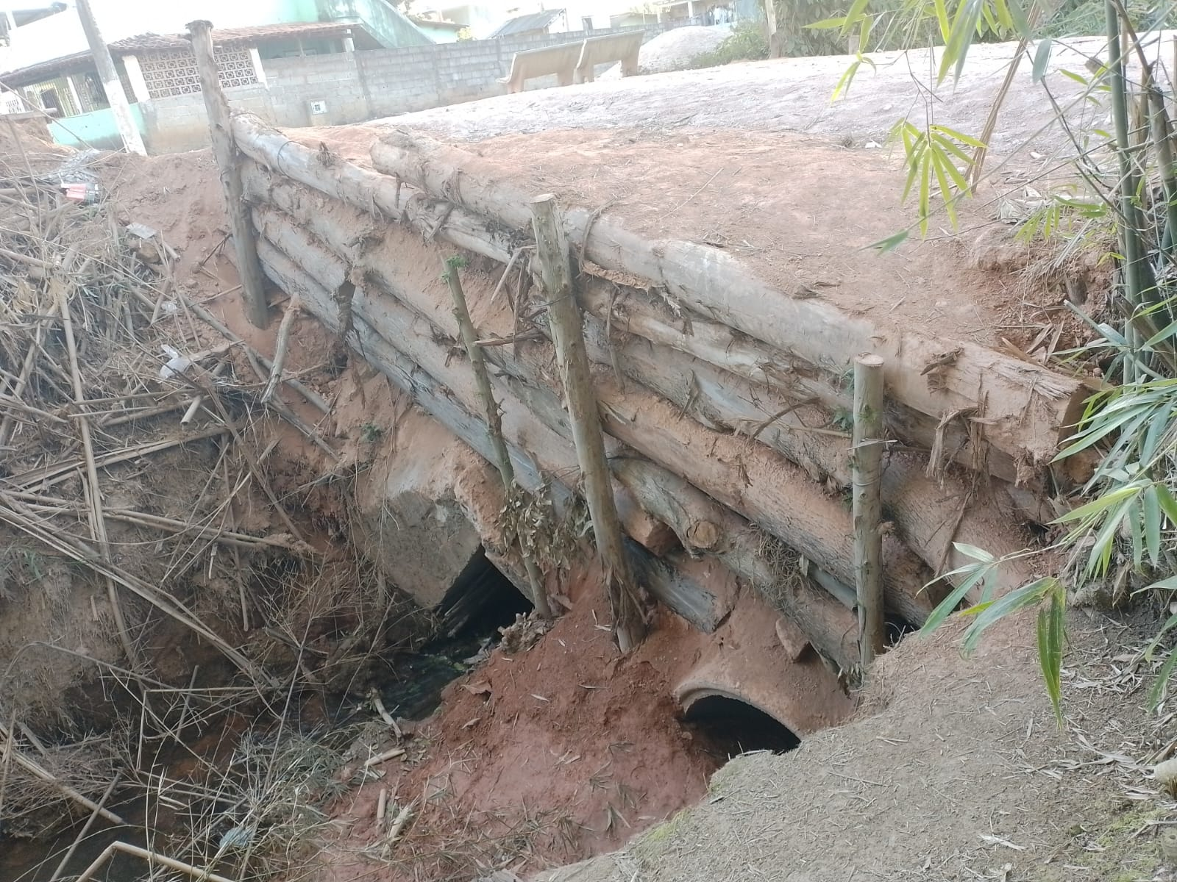
JUSTIFICATIVA: A comunidade vem solicitando a construção de nova ponte, uma vez que o paliativo não atende as expectativas da comunidade.

Sala das Sessões,
Fábio Júnior da Silva
Vereador

